TRANSPARENCIA PROACTIVA
TRANSFORMANDO LA EDUCACION CON IGUALDAD
- DESCRIPCIÓN
¿Qué es Transformando con Igualdad?

La presente Practica, pretende mantener informada a la Población de Chimalhuacán sobre la entrega del apoyo educativo entregado en 2022 e ir reflejando el avance que se tenga en el 2023, el número de alumnos beneficiados y el presupuesto destinado a dicho programa, aportando datos estadísticos de calidad y reutilizables, representados de manera grafica en el Mapa de la Transformación.

El programa Tranformando la Educación con Igualdad, es una estrategia generada por la Presidenta Municipal Constitucional Xóchitl Flores Jiménez, para brindar apoyo económico a los alumnos de educación básica en el año 2022; para nivel primaria $400.00 (cuatrocientos pesos mexicanos) y nivel secundaria $500.00 (quinientos pesos mexicanos), con el objetivo de tener un sustento en la compra de sus útiles escolares, aminorando la dificultad económica, la deserción escolar y minimizar la brecha de desigualdad en el acceso a una educación de calidad.

Este programa atiende al Derecho a la Educación mediante apoyo económico en efectivo, ejerciéndose del presupuesto del Gobierno Municipal de Chimalhuacán, pretendiendo atender a una población aproximada de 114,103 alumnos de 314 escuelas.

- REGLAS DE OPERACION

Reglas de Operación

- DE REQUISITOS

Requisitos para acceder al Programa Transformando la Educación con Igualdad

- Ser habitante del municipio de Chimalhuacán.
- Formar parte de la matrícula de alguna de las escuelas públicas de nivel básico del municipio de Chimalhuacán.
- Comprobante de inscripción, con base en listados de SINCE o MIGE.
- El padre de familia presentará identificación oficial al momento de la entrega del beneficio y firmará el listado de registro entregado por la escuela.
- Ser postulado por la Autoridad Educativa (Director Escolar), con base en la matricula del ciclo escolar anterior.

- CONVOCATORIA

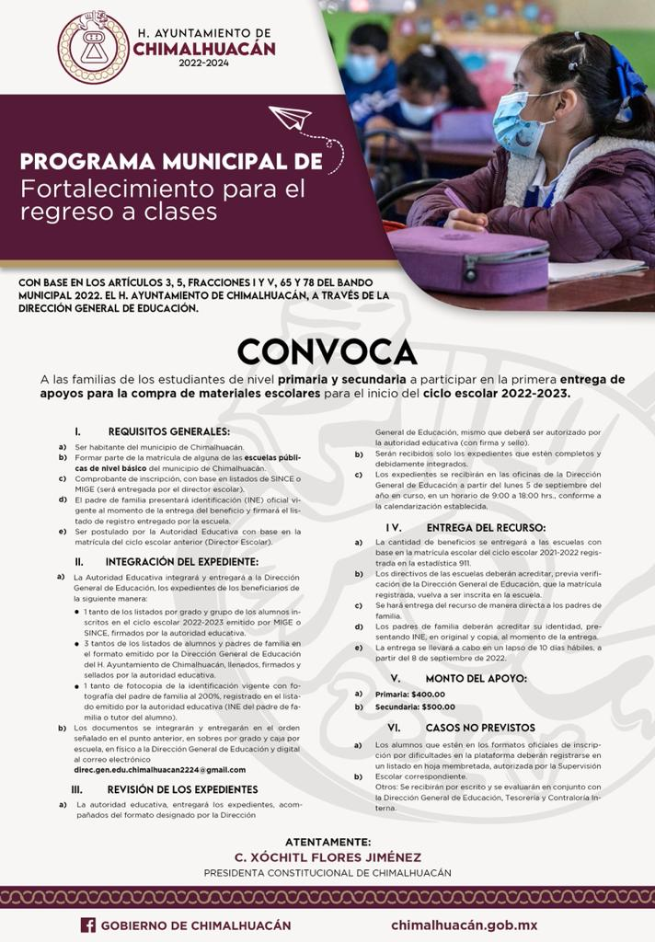

- PRESUPUESTO

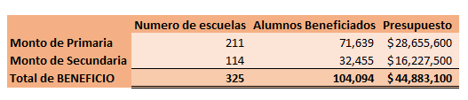
- MAPA
- GALERIA (FOTOGRAFIAS)

